Муниципальное дошкольное образовательное
бюджетное учреждение
«Детский сад общеразвивающего вида №12 «Берёзка»
г. Дальнегорска с. Сержантово

Адрес: 692436, г. Дальнегорск с. Сержантово, ул. Ленинская, 10
E-mail: mdoby12@yandex.ru
Телефон: 8(42373)39-4-92
Заведующий: Теребунова Наталья Геннадьевна
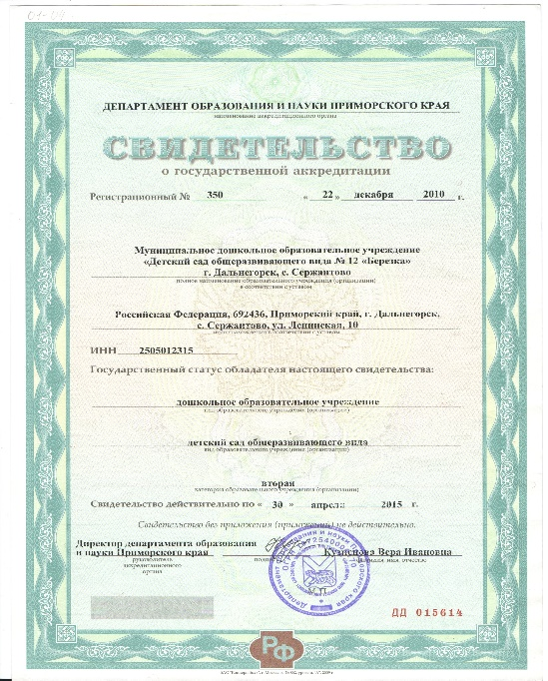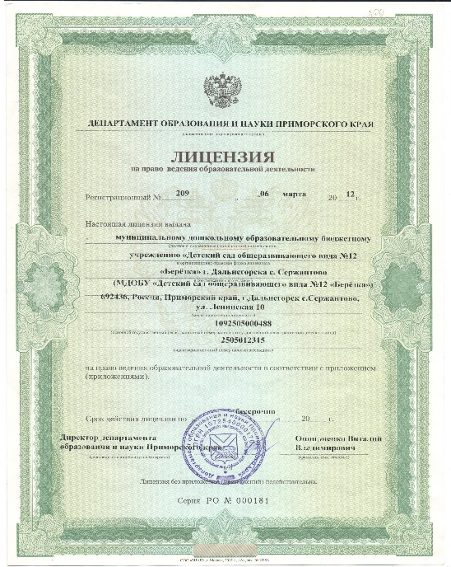

Проектная мощность детского сада рассчитана на 110 детей.
Общее количество групп – 4, в том числе 1 группа детей раннего возраста, 3 дошкольные группы. Общее количество воспитанников– 73.

Возрастная категория | Направленность групп | Количество групп | Количество детей
От 1,5 до 3 лет | Общеразвивающая | 1 | 15
От 3 до 4 лет | Общеразвивающая | 1 | 14
От 4 до 5 лет | Общеразвивающая | 1 | 19
От 6 до 7 лет | Общеразвивающая | 1 | 25

Режим работы дошкольного учреждения – 12 часов, рабочая неделя – 5 дней.
График работы: с понедельника по пятницу, с 07:30 до 19:30. Суббота, воскресенье – выходные дни.
Дошкольное учреждение строит свою деятельность в соответствии с основной образовательной программы МДОБУ «Детский сад общеразвивающего вида №12 «Берёзка». Программа спроектирована с учетом ФГОС дошкольного образования, особенностей образовательного учреждения, региона, образовательных потребностей и запросов воспитанников и их родителей (законных представителей).
Цель и задачи деятельности ДОУ по реализации основной образовательной программы определяются ФГОС дошкольного образования, Устава ДОУ, реализуемой комплексной программы «От рождения до школы» под редакцией Н.Е. Вераксы, Т.С. Комаровой, М.А. Васильевой., приоритетного направления: художественно – эстетического развития дошкольников с учетом регионального компонента, на основе анализа результатов, предшествующей педагогической деятельности, потребностей детей и родителей, социума, в котором находится дошкольное образовательное учреждение.
Разработанная программа предусматривает включение воспитанников в процессы ознакомления с региональными особенностями Приморского края. Основной целью работы является развитие духовно-нравственной культуры ребенка, формирование ценностных ориентаций средствами ознакомления с культурой, историей, природой родного края. Локальный компонент программы представлен парциальной программой «Дальнегорск - моя малая родина».
Коллектив ДОУ составляет 29 человек. Воспитательно-образовательную работу осуществляют 9 педагогов: из них 8 воспитателей и 1 музыкальный руководитель.

Характеристика кадрового состава
1. По образованию | высшее педагогическое образование | -
 | среднее педагогическое образование | 9
2. По стажу | до 5 лет | 1
 | от 5 до 10 лет | 1
 | от 10 до 15 лет | -
 | свыше 15 лет | 7
3.По результатам  аттестации | высшая квалификационная категория | -
 | первая квалификационная категория | 6
 | Вторая квалификационная категория | 2
 | не имеют квалификационную категории | 1

Педагоги награждены:
- Почетной грамотой Министерства образования - 1 педагог;
- Почетной грамотой Законодательного собрания Приморского края – 1;
- Почётной грамотой департамента образования и науки – 3 педагога;
- Почетной грамотой Главы города - 2 педагога;
- Почетной грамотой начальника Управления образования - 9 педагогов.

В детском саду имеется:
- 4 возрастные группы (оснащены детской мебелью, оборудованием и пособиями для организации воспитательно – образовательного процесса).
- Музыкальный зал (имеется большой выбор костюмов для проведения утренников, атрибуты для организации развлечений и досугов).
- Физкультурный зал (имеется необходимое оборудование для развития основных видов движения, профилактики нарушения осанки).
- «Комната сказок» (с атрибутами русского народного промысла, для проведения непосредственно образовательной деятельности, викторин, литературных досугов).
- Методический кабинет (имеются методическая литература, практические разработки).
- Медицинский блок (кабинет медсестры, прививочный кабинет).
На территории детского сада оборудованы детские площадки с малыми архитектурными формами, спортивным оборудованием.
Воспитанники и педагоги ДОУ регулярно участвуют в городских, краевых, окружных, Российских, международных конкурсах.
Участие детей.
Тема | Вид деятельности | Уровень | Количество участников | Выход
1. «Русь православная» | Конкурс детского творчества (рисунки) | ЦДТ ДГО | 8 | Благодарность
2. «Люблю тебя, мой край родной» | Выставка детского творчества | ЦДТ ДГО | 6 | -
3. «Люблю тебя, мой край родной» | Концерт детского творчества | ЦДТ ДГО | 8 | -
3. «Зелёный огонёк» | Смотр – конкурс ДОУ ДГО | ДОУ ДГО | 5 | Грамота
4. «Мир вокруг нас» | Конкурс творческих работ | Международный дистанционный | 2 | Диплом
5. «Письма он приносит в дом» | Конкурс творческих работ | Международный дистанционный | 3 | Диплом
6. «Там на неведомых дорожках...» | Конкурс творческих работ | Международный дистанционный | 2 | Диплом
7. «Твори добро» | Концерт детского творчества | Окружной фестиваль детского творчества | 17 | Грамота
8. «Твори добро» | Выставка детского творчества | Окружной фестиваль детского творчества | 12 | Грамота

, двигатель В группе
Участие педагогов.
Тема | Мероприятие | Количество  педагогов | Количество представ.  материалов | Вид материала | Выход
1. «Зелёный огонёк» | Смотр – конкурс ДОУ ДГО | 2 |  |  | Грамота
2. «Современные технологии взаимодействия с детьми» | Неделя педагогического мастерства  ДОУ ДГО | 4 | 2 | разработка конспекта | Благодарность
3. «Родительская премия «Любимый педагог» | Первый народный конкурс  департамент образования и науки Приморского края | 4 | I этап | народное голосование | Диплом
4. «Развитие монологической речи детей дошкольного возраста с использованием наглядного моделирования | Стенд УМЦ | 1 | 1 | обмен опытом | -
5. «Люблю тебя, мой край родной» | Концерт детского творчества | 1 | 1 | номер художественной самодеятельности
6. «Взаимодействие музыкального руководителя и воспитателя по музыкальному воспитанию детей вне учебной деятельности | РМО музыкальных руководителей | 1 | 1 | обмен опытом | -
7. «Твори добро» | Окружной фестиваль детского творчества | 2 | 3 | номер художественной самодеятельности | Грамота
8. «Твори добро» | Окружной фестиваль детского творчества | 5 | 12 | выставка детского творчества | Грамота
9. «Русь православная» | Конкурс детского творчества | 5 | 8 | рисунки | Благодарность
10. «Мир вокруг нас» | Международный дистанционный конкурс | 2 | 2 | творческие работы | Сертификат
11. «Там на неведомых дорожках...» | Международный дистанционный конкурс | 2 | 2 | творческие работы | Сертификат
12. «Письма он приносит в дом» | Международный дистанционный конкурс | 2 | 4 | творческие работы | Сертификат
13. «Преемственность ООП и НОО в условиях введения ФГОС» | Семинар МОБУ СОШ №12 МДОБУ №12. | 4 | 2 | презентация | -

